**河北省“五个一”名校联盟2023届高三12月联考**

**历史试题**

命题单位：石家庄市第一中学

（满分：100 分，测试时间：75 分钟）

**一、选择题：本大题共15小题，每小题3分，共计45分。在每小题列出的四个选项中，只有一项是最符合题目要求的。**

1．商周青铜器是按照一定的规矩制作的。在制模阶段，用的是原始的规与矩，即今天的圆规与曲尺；在制 作纹饰的阶段，用的是意识形态的规矩。从先秦的政治家到普通百姓，无不意识到各种规矩的存在。按规矩制作出来的范就是规范。形成的规范

A．表明青铜冶炼技术高超 B．维持了商周的长治久安

C．植根于匠人的劳动实践 D．兼具物质与文化的统一

2．秦系文献中的“赀”是专门法律术语，表示“罪” 或“罚”，律文中的“赀甲盾[铠甲盾牌]”逐渐转变为“赀钱”。汉朝时期“赀”“訾”“资”等词混用，多表示“量”“财”等含义。这些变化反映了

A．社会秩序趋于稳定 B．文字使用日益频繁

C．律令儒家化丰富了中华法系 D．商品经济发达推动货币发展

3．东晋的户籍档案登记内容日益丰富，户籍档案保管机构也由基层乡里上移至县级行政机构。对这一变化解释合理的是

A．江南开发促使赋税制度调整 B．人口流动导致户籍管理失控

C．科技进步助力社会治理 D．社会动荡催生皇权强化

4．宋代按照房屋、地产课税及经营资本多少把市民阶层划分十等，但重视节日之风与节日消费行为却不分贫富。富者极尽奢华，贫者“积累假借，更易新衣”。这表明

A．社会阶层流动加快 B．城市发展刺激消费观更新

C．土地买卖频繁进行 D．市场需求刺激纺织业发展

5．下表为张之洞督鄂时期在武昌兴办的近代工业概况。这反映了

|  |  |  |  |
| --- | --- | --- | --- |
| 企业名称 | 创办时间 | 企业名称 | 创办时间 |
| 湖北织布官局 | 1891年 | 铜币局 | 1902年 |
| 银元局 | 1893年 | 武昌制革厂 | 1903年 |
| 湖北缫丝官局 | 1894年 | 模范大工厂 | 1907年 |
| 湖北纺纱官局 | 1894年 | 湖北毡呢厂 | 1908年 |
| 湖北官钱局 | 1897年 | 湖北针钉厂 | 1908年 |
| 湖北制麻官局 | 1897年 |  |  |

A．工业重心日益向内地转移 B．洋务运动发展如火如荼

C．健全的工业体系逐步建立 D．国人积极探索国家前途

6．民国初期，时装人物瓷绘是粉彩瓷器的一种。在瓷绘中，女性除了传统的育儿女红，家务劳作外，还出现了奏琴游园等社交活动，而且一些遛鸟钓鱼等男性专属活动中，也出现了女性的身影。活动场所大多是 学校、公家花园、洋行等公共场所。这反映

A．审美观念变化影响绘画技法的创新

B．民族资本主义发展促使市民阶层壮大

C．艺术与政治相结合迎合了市场需求

D．社会性质转变推动了女性意识的觉醒

7．毛泽东将古人的“实事求是”解读为“从客观事物出发研究其规律的联系”，将“人固有一死，或重于泰山，或轻于鸿毛”诠释为“为人民利益而死，就比泰山还重；替法西斯卖力，替剥削人民和压迫人民的人去死，就是轻于鸿毛”。这表明

A．中华优秀传统文化是推动马克思主义中国化的文化力量

B．中华优秀传统文化凝聚着中华民族极为广泛的道德追求

C．坚持与时俱进是马克思主义和中华优秀传统文化共同的理论品质

D．坚持人民立场是马克思主义和中华优秀传统文化一致的价值取向

8．红军公田是土地革命时期革命根据地分给家在白区的外籍红军的田地。外籍红军在苏区内分得公田，由当地政府派人代耕，收获的稻谷由外籍红军自处，有的寄回家用，有的留作退伍后的耕种基金，也有的自发贡献给苏区。该措施

A．为持久抗战奠定物质基础 B．维护了革命统一战线的团结

C．践行了耕者有其田的纲领 D．凸显苏维埃政权的政治属性

9．1950年3月8日，联合国秘书长赖伊提出：当一个革命政府对抗现有政府而自称代表某一国家时，我们要搞清楚的问题应该是，究竟这两个政府中哪个事实上具有使用国家资源去指导人民履行成员国义务的地位，判别的主要标准是新政府是否能在其领土范围内行使有效权力，并为本国人民所服从。这一认识

A．打破了美国的遏制与孤立政策 B．减少了新中国进入联合国的阻力

C．揭示了新中国面临的复杂局面 D．肯定了新中国的“一边倒”方针

10．下图分别为1978年与2016年国内各省工业占比分布图。这些状况产生的主要原因是

[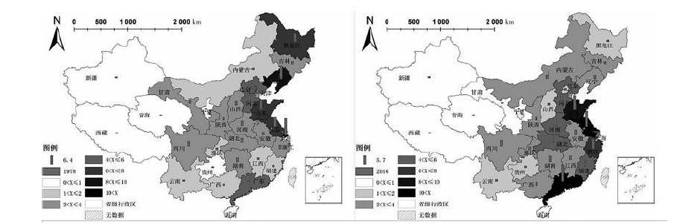](http://www.zxls.com/)

A．积极参与全球化 B．社会主义制度建立

C．信息技术的利用 D．机制的变革与创新

11．中世纪时期，教皇支持大学，一方面是为了摆脱地方教会对大学的控制，另一方面利用大学在宗教上的影响力去反对宗教异端；对于国王来说，大学培养的诸多人才，可以充当国王的官吏；对于城市来说，大学的存在为城市带来好名声和商业繁荣。这一现象

A．缓和了中世纪社会的各方矛盾 B．保证了大学持久健康发展

C．集中体现了中世纪的社会特征 D．直接推动人文主义的兴起

12．17—18世纪，英国民间对科学技术兴趣浓厚，各地爱好者组成读书会，逐渐发展成为社团。英国政府认为王公贵族创办的科学社团——皇家学会是国家的知识宝库，应给予种种方便。据此可知

A．工业革命赢得社会各界的支持 B．英国政府对科技给予足够重视

C．科学与技术结合推动工业革命 D．贵族仍然具有较高的社会地位

13．1895 年夏，德皇威廉二世在给沙皇的通信中绘制了油画《世界各民族，保护你们最珍贵的财产》，正 式提出了“黄祸论”。20 世纪初他还告诉沙皇，“日本出售军火给中国”“原钢材料正在法国——你的同盟国——生产”“他们正在争夺整个亚洲，正在苦心孤诣地准备着给全体白种人以打击”。这深刻反映

A．殖民体系中列强之间矛盾重重 B．列强制定了瓜分中国的狂妄计划

C．亚洲觉醒缘于严重的民族危机 D．种族歧视成为当时世界普遍现象

14．1929年，联共（布）通过决议，明确规定由联共（布）中央直接领导的共产主义科学院应成为全国科 研的中心。1932年，联共（布）还通过了《关于改组文学艺术团体》的决议，成立由中央集中统一领导的苏联作家协会和各艺术团体并在协会中成立共产党党团。这些措施

A．有利于科学文化事业走向繁荣 B．有利于苏联模式的形成

C．抵制了经济危机下的西方渗透 D．加速了苏联工业化进程

15．在第二次世界大战结束的70年里，国际法发展迅速，产生很多新的分支，如外层空间法、极地法、国际经济法、国际环境法、国际发展法、国际组织法、国际刑法、国际能源法、国际移民法等。这一现象形成的背景是

A．两极格局的逐步瓦解 B．新兴民族国家发展壮大

C．世界市场的正式建立 D．国际政治新秩序的形成

**二、非选择题：本大题包括4小题，第16题12分，第17题18分，第18题13分，第19题12分，共55分。**

16．阅读材料，完成下列要求。（12 分）

材料

安抚向位之初议，归一处于永顺，归四处于酉阳，岂无故而为此。因此议出而永顺始有反唇。何以一 立盟书称各照古界管业而遂贴然无譁[哗]乎?此四处之古界者若以归酉而帖然，则永顺何以反唇?若以归永 而帖然，则酉阳岂甘尽弃。总之，土司田地，其本来得于何处，惟土司各自知之，必不尽吐于汉官也。若 必以汉法绳之，则反激而多事。故明剖之不服，而模稜[棱]于古界二字，反为心服。非真模稜已也。古界 二字汉官视为模稜，而在土司之自为根抵，则不啻若苍素。但仍其古界之无言，即以夷治夷之道也。

以不分明之地而各称古界，是即夷人之所谓分明者耳。夷人以自私自利为恒情，但于自私自利之中而 各有均得，则私而反以为公，此所以终为夷俗，而终不可以汉法绳之者也。此古界之言，向位所以解两家 之结者，岂非必夷官乃能调夷俗者乎?

——摘自《处理永顺酉阳土司争地仇杀案残稿》

（1）根据材料结合所学知识，指出明朝管理民族事务的制度，并概括其特点。（6 分）

（2）根据所学知识，补充一项明清政府管理民族事务的措施，并进行评价。（6 分）

17．阅读材料，完成下列要求。（18 分）

材料一

19世纪初期的英国，招收精英阶层及贵族子弟的公学中逐渐开展足球运动。这些学校的高年级学长经 常利用课余活动时间组织比赛，以此加强对低年级学生的纪律约束。这些学生升入牛津大学、剑桥大学后， 自发开展未获官方批准的校际联赛，仅从 1860年到1863 年有记载的校际联赛就达 25场。他们还合作制 定规范的足球比赛规则与章程，并利用报纸和媒体将各自的规则印制出来征求社会意见。英国现代足球运动逐步被纳入规范化发展的良性轨道。

——摘编自黄金葵《中国古代蹴鞠衰落与英国现代足球兴起之深层审视》

材料二

现代足球，于19世纪晚期传入香港，并逐渐成为华人积极参与的大众活动。20世纪上半叶，被誉为“球王”的李惠堂是香港足球界的代表人物，并达到亚洲顶尖水平。日本全面侵华后，他疾呼“抗战毋忘体育”，多次组织足球义赛，呼吁球迷“加倍输财出力，多多益善，使结果圆圆满满”。香港沦陷后，李惠堂参与了大后方体育事业的发展，从桂林“一路长征”至成都，“各界慕球王名而来观者，更万人空巷”。1944 年，李惠堂由蓉抵渝，与英国驻华军事代表团足球队进行多次足球赛，中华体协的报告称“以联络友谊，增进邦交，鼓舞奋发之精神，达成同盟国早日之胜利”。1945年8月15日，日本宣布无条件投降。 消息传至桂林，他参与庆祝胜利义赛，“赛毕球王受人包围，几有寸步难行之感”。“体育抗战”的实践 至此画上了完美的句号。

——摘编自赵峥《战争与体育：“球王”李惠堂与全面抗战时期的足球运动》

（1）根据材料一并结合所学知识，概括英国现代足球兴起的特点。（8 分）

（2）根据材料二并结合所学知识，分析全面抗战时期足球运动的意义。（6 分）

（3）根据以上材料并结合所学知识，分析现代足球对市民生活的影响。（4 分）

18．阅读材料，完成下列要求。（13 分）

材料

[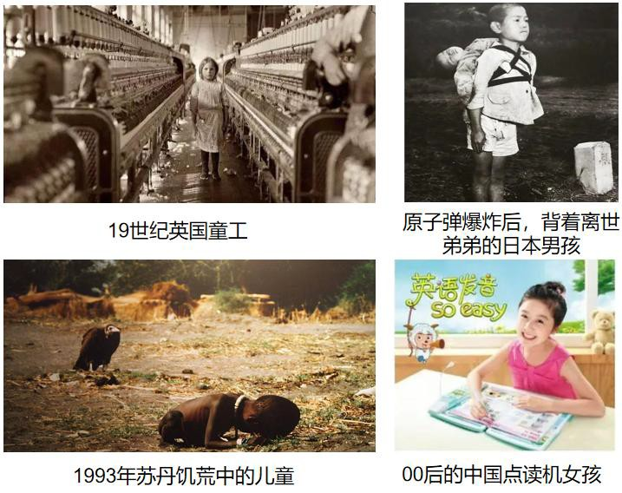](http://www.zxls.com/)

每一张照片都是历史的缩影，其中蕴含的情感，更是引人深思。

阅读材料，围绕“时空中的人”，提 取一幅或多幅照片的信息，自拟论题，展开论述。（要求：论题明确，史论结合，表述清晰）

19．阅读材料，完成下列要求。（12分）

1963年10月3日至9日，生成于大西洋西部的“弗洛拉”飓风，以每小时将近100公里的速度席卷了整个加勒比海海域，在古巴停留的5天里制造了2600毫米的降雨量，导致近2000人死亡。

材料一

哈瓦那[古巴首都]古巴革命政府总理，菲德尔·卡斯特罗同志：

我国人民对古巴灾情非常关怀，我们密切地注视着古巴人民的救灾工作，并对你们已经取得的巨大 成绩感到鼓舞。现在仅就我们力所能及，紧急筹调一批物资赠送古巴政府，作为救灾之用，以表示我国人 民对受灾的古巴人民的同情和支持。物资清单附后。

我仍坚信，人民的团结要比风暴更为有力。英雄的古巴人民，在你的领导下，一定能够胜利地通过这 一考验，重建被天灾所破坏的一切，并且建设得更好。

谨致革命的敬礼！

中华人民共和国国务院总理 周恩来

一九六三年十月十六日

|  |  |  |  |
| --- | --- | --- | --- |
| 中国政府赠送古巴政府救灾物资清单 | | | |
| 大米 | 二万吨 | 棉布 | 三百六十万米 |
| 小麦 玉米 | 三万吨 | 练习簿、拍纸簿 | 三十万本 |
| 茶叶 | 二十五吨 | 水泥 | 二万吨 |
| 胶鞋 | 一百万双 | 钢材 | 二万吨 |
| 猪肉罐头 | 二百万公斤 | 玻璃 | 二万箱 |
| 铅笔 | 一百四十四万打 |  |  |

材料二

奥连特省和古巴的人民将永远感谢毛泽东同志、中国政府和中国人民对古巴的兄弟般的援助，并且永远不会忘记在古巴人民的困难时刻提供的这一援助。古巴人民不仅要以创造性的劳动来克服自然灾害和恢 复生产，而且要在我们的土地上建设起一个美丽的社会主义国家。

帝国主义者和其他反动派毫不掩饰他们由于古巴遭受到自然灾害而兴高采烈，但是他们将发现他们完全错了。任何困难和危险都不能吓倒古巴人民，因为他们具有高度的革命觉悟和建设社会主义的决心。

古巴社会主义革命统一党奥连特省委员会总书记 阿曼多·阿科斯塔少校

一九六三年十月十七日

（1）根据材料并结合所学知识，分析中国政府援助古巴的特点。（6 分）

（2）根据材料并结合所学知识，分析中国政府的物资援助对古巴的意义。（6 分）

**河北省“五个一”名校联盟2023届高三12月联考**

**历史试题参考答案及评分标准**

**一、选择题：本大题共15小题，每小题3分，共计45分。在每小题列出的四个选项中，只有一项是最符合题目要求的。**

|  |  |  |  |  |  |  |  |  |  |  |  |  |  |  |  |
| --- | --- | --- | --- | --- | --- | --- | --- | --- | --- | --- | --- | --- | --- | --- | --- |
| 题号 | 1 | 2 | 3 | 4 | 5 | 6 | 7 | 8 | 9 | 10 | 11 | 12 | 13 | 14 | 15 |
| 答案 | D | A | C | B | D | C | A | D | B | D | C | C | A | B | B |

**二、非选择题：本大题包括4小题，第16题12分，第17题18分，第18题13分，第19题12分，共55分。**

16．（12分）

（1）土司制度；（2 分）尊重传统；因俗而治。（2点4分）

（2）示例：

都司制度（明）；（2 分）维护少数民族地区社会稳定，维护国家统一；增强经济交 流，促进少数民族地区经济发展。（2 点 4 分）

17．（18分）

（1）兴起于上流社会；以正规的学校为起点；具有民间自发性，未受到官方影响；体现民主与规则意识；注重足球的竞技性；（4点8分）

（2）组织义赛，募集资金，为抗战提供物资支持；服务于国民政府外交，密切与同盟国关系；声援抗战，鼓舞抗战斗志，成为文化抗战的一部分；（3点6分）

（3）提高身体素质，丰富业余文化生活；提升市民的竞争意识、民主意识与规则意识、 民族意识等。（2点4分）

18．（13分）

评分标准：

题目合理（2分）；

能从三个角度或三个层次对照片反映的历史史实进行分析（每个3分，共9分）；

总结，情感价值的分析（2分）；

19．（12分）

（1）农业品与工业品相结合；尽已所能，与中国国内经济形势相适应；具有意识形态色 彩，与中国“争取中间地带”的外交政策一致；体现国际人道主义精神。（3点6分）

（2）增强古巴人民灾后重建的信心，有利于推动灾后重建；进一步密切古巴与中国的关系， 建立深厚的革命友谊；增强社会主义国家的力量，抵制西方国家的敌视封锁。（3点6分）